STRATEGI ENGAGEMENT PADA AKUN INSTAGRAM @alfamidikarir_bekasi DALAM MENINGKATKAN
SOURCING KARYAWAN

SKRIPSI
Untuk memenuhi salah satu syarat guna memperoleh gelar Sarjana
pada Program Studi Ilmu Komunikasi

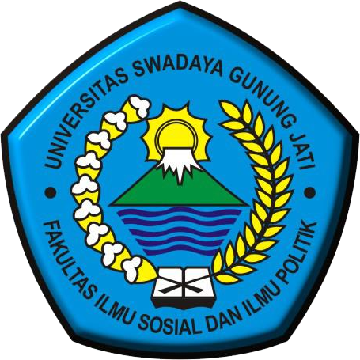

Oleh :
Abdul Muis
NPM. 119100106

FAKULTAS ILMU SOSIAL DAN ILMU POLITIK
UNIVERSITAS SWADAYA GUNUNG JATI
2023

